Program Funkcjonalno Użytkowy modernizacji oświetlenia ulicznego na terenie Gminy Zagnańsk

Nazwa zamówienia:
modernizacja oświetlenia ulicznego na terenie Gminy Zagnańsk

Adres obiektu:

Teren Gminy Zagnańsk

Klasyfikacja robót:

WSPÓLNY SŁOWNIK ZAMÓWIEŃ (CPV)

Instalowanie drogowego sprzętu oświetleniowego: 45.31.61.10-9

Nazwa Zamawiającego:

Gmina Zagnańsk
ul. Spacerowa 8,
26-050 Zagnańsk

Opracował
inż. Jacek Mielczarek
ul. Dębe 5g
05-140 Serock
SPIS TREŚCI:

CZŚĆ OPISOWA

CZĘŚĆ INFORMACYJNA

I. CZĘŚĆ OPISOWA

1. Ogólny opis przedmiotu zamówienia.
Podstawowym celem inwestycji jest poprawa jakości oświetlenia do stopnia zapewniającego spełnienie wymagań określonych w Normie Polskiej przenoszącej normę europejską PN-EN 13201 (Oświetlenie Dróg Publicznych). Celem dodatkowym jest optymalizacja kosztów ponoszonych przez gminę na energię elektryczną, zmniejszenie tych wydatków dzięki zastosowaniu nowoczesnych, energooszczędnych opraw jak również działanie proekologiczne poprzez wykorzystanie nowoczesnych technologii.
Projekt przewiduje przebudowę 8 punktów sterowania oświetleniem , 219 źródeł światła tj. 85 opraw oświetleniowych ulicznych + 134 oprawy stylowe wraz z niezbędnym osprzętem. Celem poprawy bezpieczeństwa i zapewnienia zgodnego z przepisami efektu oświetlenia uzupełnienie przerw w istniejącym ciągach oświetleniowych (30 opraw wraz z osprzętem). W ramach zadania przewidziana jest wymiana starych opraw oświetlenia zewnętrznego na energooszczędne (m.in. LED), jak również montaż 8 nowych punktów sterownia (4 wymienionych i 4 wyniesionych ze stacji transformatorowych jako nowe niezależne punkty) .W związku z istniejącymi przestarzałymi punktami sterowania istnieje konieczność ich wymiany na nowe, które zapewnią bezawaryjność, co wpłynie na bezpieczeństwo mieszkańców oraz umożliwią efektywne i oszczędne sterowanie nowo zainstalowanym oświetleniem. Wymiana skrzynek wraz z osprzętem dokonana będzie w oparciu o najnowsze rozwiązania występujące na rynku, co zagwarantuje możliwość sterowania całym systemem oświetleniowym na terenie Gminy. Takie rozwiązanie wpłynie na zmniejszenie kosztów poboru energii elektrycznej jak i funkcjonowania całego sprzętu. Zakres inwestycji (8 szaf oświetleniowych wraz z okablowaniem i osprzętem, wymiana 85 opraw na oprawy w technologii LED, przebudowa opraw ozdobnych na oprawy z układem optycznym typu LED oraz dowieszenie 30 lamp typu LED dla niezbędnego zagęszczenie punktów świetlnych przy ciągach komunikacyjnych)
2. Zastosowana technologia.
2.1 Oprawy.
Dla wykonania zadania przyjęto nowoczesne oprawy LED-owe .
Użyto następujących mocy znamionowych opraw:
34W dla opraw ulicznych i
50W dla opraw stylowych spełniających również funkcję oświetlenia drogowego.
2.1.1 Parametry opraw.
Należy przyjąć następujące podstawowe parametry opraw użytych do modernizacji posiadające podstawowe parametry zapewniające trwałość i wydajność systemu oświetlenia.

Oprawy oświetleniowe uliczne.
Do oświetlenia dobrano oprawy LED o mocy 34W o parametrach:

- krzywa LDT gwarantująca nie gorsze wyniki na płaszczyźnie obliczeniowej
- optyka w technologii reflektorowej, bez indywidualnych soczewek i odbłyśników
- odbłyśnik wykonany z tworzywa sztucznego z napylonym aluminium – klosz wykonany z PMMA
- możliwość montażu bezpośrednio na słupie i na wysięgniku, średnica montażu 42, 60 lub 76mm
- regulacja kąta nachylenia oprawy
- temperatura barwowa światła białego co najwyżej 4700K
- zasilacz LED z trwałością gwarantowaną min. 50 000h
- moc oprawy najwyżej 34W
- obudowa z aluminium zaprojektowana specjalnie pod lampy LED (system odprowadzania ciepła gwarantujący trwałość i kontrolę nad spadkiem strumienia świetlnego w czasie)
- IP66 dla całej oprawy
- II klasa ochronności elektrycznej
- skuteczność świetlna diod min 100lm/W, dla ukł. Optycznego oprawy nie mniej jak 95 lm/W
- spadek strumienia świetlnego oprawy co najwyżej 0.88 po 50 000h świecenia
- układy zasilające z możliwością sterowania w systemie DALI
- oprawy wyposażone w złącze NEMA umożliwiające podłączenie zewnętrznego konwertera sygnału sterowania wraz z anteną
Oprawy oświetleniowe parkowe;
Do oświetlenia należy wyposażyć istniejące oprawy w moduł LED o mocy
całkowitej 51W o parametrach:
- krzywa LDT gwarantująca nie gorsze wyniki na płaszczyźnie obliczeniowej
- optyka w technologii reflektorowej, bez indywidualnych soczewek i odbłyśników
- odbłyśnik wykonany z tworzywa sztucznego z napylonym aluminium – klosz wykonany z PMMA
- temperatura barwowa światła białego co najwyżej 4700K
- moc całkowita najwyżej 51W
- obudowa modułu wykonana z aluminium zaprojektowana specjalnie pod lampy LED (system
odprowadzania ciepła gwarantujący trwałość i kontrolę nad spadkiem strumienia świetlnego w czasie)
- IP66 dla modułu LED
- II klasa ochronności elektrycznej
- skuteczność świetlna diod powyżej 100 lm/W
- spadek strumienia świetlnego oprawy co najwyżej 0.88 po 50 000h świecenia
- układy zasilające panela LED z możliwością sterowania w systemie DALI przystosowane do pracy w oprawach zewnętrznych
- oprawy należy wyposażyć w złącze NEMA umożliwiające podłączenie zewnętrznego konwertera sygnału wraz z anteną
- klasa efektywności energetycznej A+

2.2 System sterowania oświetleniem
W ramach inwestycji modernizacji założono wymianę szaf sterowania oświetleniem oraz wyposażenie ich w sterowniki posiadające funkcję zegara czasu rzeczywistego umożliwiające komunikację z zasilaczami opraw, płynną regulację strumienia świetlnego w zainstalowanych oprawach jak również umożliwiać odczyt ich podstawowych parametrów.
Zastosowany system winien charakteryzować się otwartością i umożliwiać jego rozbudowę w oparciu o rozwiązania różnych producentów wykorzystujących ogólnie przyjęte protokoły transmisji danych.
2.3 Przewody zasilające oprawy
Wraz z wymianą opraw wymianie podlegać muszą przewody zasilające oprawę od zabezpieczenia, wraz z podstawami bezpiecznikowymi.
Przewody winny posiadać izolację o napięciu przebicia 750V, żyły miedziane o przekroju nie mniejszym niż 1,5mm2 i być zgodne z normą PN-87/E-90060,

2.4 Wysięgniki
W ramach inwestycji w miejscowości Tumlin Osowa przewiduje się wymianę 37szt opraw i dowieszenie 30szt opraw na linii abonenckiej. Wraz z wymiana opraw wymianie podlegać będą również wysięgniki.
Wysięgniki winny byś wykonane z rury 48 mm grubość ścianki 3 mm. Do montowania wysięgników na słupy, należy stosować ocynkowane uchwyty hakowe o długościach dostosowanych do szerokości słupa. Wysięgniki powinny posiadać zaciski PEN. Należy przewidzieć zerowanie wysięgników. Zerowanie należy wykonać przewodem nie cieńszym niż AsXSn 1x16mm².

2.5 Gniazda bezpiecznikowe kompletne
Gniazda bezpiecznikowe wyposażone w zabezpieczenie topikowe instalacyjne szybkie 6A służące do zabezpieczenia opraw oświetleniowych mocowanych do zacisku prądowego izolowanego odpowiednie dla linii modernizowanych odcinków (kablowe przystosowane do montażu we wnęce słupowej lub napowietrzne przystosowane do montaży na przewodzie ASXsn).

2.6 Kompensacja mocy biernej
Oprawy LED powinny być wyposażone w zasilacze nie generujące przekroczenia dopuszczalnej wartości mocy biernej w całym zakresie pracy - również po redukcji strumienia świetlnego. Jednak dla zagwarantowania właściwego poziomu współczynnika mocy, zamontować należy urządzenia kompensujące energię bierną pojemnościową w punktach zasilania (kompensacja grupowa).

2.7 Ochrona przeciwprzepięciowa
W szafach oświetleniowych należy zastosować ograniczniki przepięć typu B + C zabezpieczające obwody oświetleniowe.

2.8 Ochrona od porażeń
Sieć oświetleniowa pracuje w układzie TNC. Ochronę przed dotykiem bezpośrednim (ochrona podstawowa) stanowi izolacja robocza przewodów i kabli, oraz osłony zewnętrzne urządzeń elektrycznych. Jako ochronę przed dotykiem pośrednim (ochrona dodatkowa) zastosowano samoczynne wyłączenie zasilania w przypadku pojawienia się napięcia na metalowych częściach słupa.

2.9 Przebudowa układów pomiarowych
Przebudowie podlegają układy pomiarowe oraz sterujące oświetleniem drogowym usytuowane w rozdzielniach nn stacji transformatorowych będących własnością PGE Dystrybucja S.A. Rejon Energetyczny Kielce. W zakresie przebudowy układy pomiarowe oraz sterujące oświetleniem drogowym zostaną zainstalowane w samodzielnych szafach zamontowanych na żerdzi napowietrznej stacji transformatorowej bądź w samodzielnych szafach na fundamentach prefabrykowanych w obrębie wnętrzowej stacji transformatorowej. W sytuacjach posadowienia stacji transformatorowej na działkach prywatnych i ograniczonego prawa dostępu do tych urządzeń, szafka z układem pomiarowym i sterującym powinna zostać zamontowana na słupie energetycznym w przypadku linii oświetleniowej napowietrznej, bądź umieszczona w pasie drogowym w przypadku linii oświetleniowej wykonanej kablem ziemnym.

3.Opis zakresu prac przewidzianych dla wykonania inwestycji
- Demontaż wyeksploatowanych opraw ulicznych,
- Wymiana wysięgników, wraz z instalacją zabezpieczeń oraz opraw LED,
- Dowieszenie opraw ulicznych LED wraz z osprzętem
- Przebudowa opraw parkowych, poprzez demontaż sodowych układów optycznych wraz z układem zasilania i zastąpienie ich modułami LED wraz z zasilaczem przystosowanym do sterowania.
- Montaż konwerterów sygnałów dla każdej z opraw (lub opraw wyposażonych w konwerter),
- Montaż szaf wyposażonych w sterowniki
- Konfiguracja sterowania.

ZESTAWIENIE PODSTAWOWYCH MATERIAŁÓW
L.P | MATERIAŁ | ILOŚĆ
1 | Oprawa uliczna LED 34W | 115szt
2 | Moduł LED LED 50W | 134szt
3 | Wysięgnik długość 1 m (linia nn abonencka) | 65szt
4 | Moduł sterowania oprawą | 249szt
5 | Haki do montażu wysięgników na słup wirowy typu EPV | 42szt
6 | Haki do montażu wysięgników na słup typu ZN | 42szt
7 | Podstawa bezpiecznikowa na linię napowietrzną | 42szt
8 | Złącze bezpiecznikowe izolowane fazowe | 348szt
9 | Złącze bezpiecznikowe izolowane zerowe | 116szt
10 | Szafka Sterowniczo-Pomiarowa oświetleniowa napowietrzna SON (wyposażona w sterownik) | 8szt

II. CZĘŚĆ INFORMACYJNA

Inwestycja będzie realizowana ze środków Europejskiego Funduszu Rozwoju Regionalnego
RPOWŚ na lata 2014 – 2020.

System projektowany ma się wyróżniać energooszczędnością przy jednoczesnym spełnieniu europejskiej normy oświetleniowej PN-EN 13201. Inwestycja zakłada uzyskanie oszczędności w zużyciu energii oraz obniżenia kosztów eksploatacji.
Wykonawca odpowiada za uzyskanie założonych oszczędności na poziomie obniżenia zużycia energii na założonym poziomie min. 35% .

Poniższa tabela przedstawia lokalizację modernizowanych punktów świetlnych

L.p | Miejscowość | nr stacji transformatorowej zasilającej obiekt | ilość opraw przeznaczonych do modernizacji
1 | Tumlin Węgle - oprawy parkowe pod kościelną górką | 298 | 20
2 | Szałas - oprawy parkowe przy drodze głównej | 4 | 28
3 | Tumlin Osowa; ul. Sosnowa | 1099 | 22
4 | Tumlin Osowa | 1049 | 15
ZAGNAŃSK
1 | ul. Spacerowa i Słoneczna | 307 | 46
2 | ul. Borek | 307 | 20
3 | ul. Leśna | 307 | 20
4 | ul. Turystyczna | 646 | 48

Projekt polegający na modernizacji oświetlenia ulicznego na terenie gminy Zagnańsk obejmuje swym zasięgiem obszar gminy dotąd nie modernizowany w miejscowościach: Tumlin Węgle, Szałas, Tumlin Osowa i Zagnańsk przy ulicach: Spacerowa, Słoneczna, Borek, Leśna, Turystyczna .
Poniższa mapy obrazują lokalizację planowanej inwestycji.
Tumlin Węgle
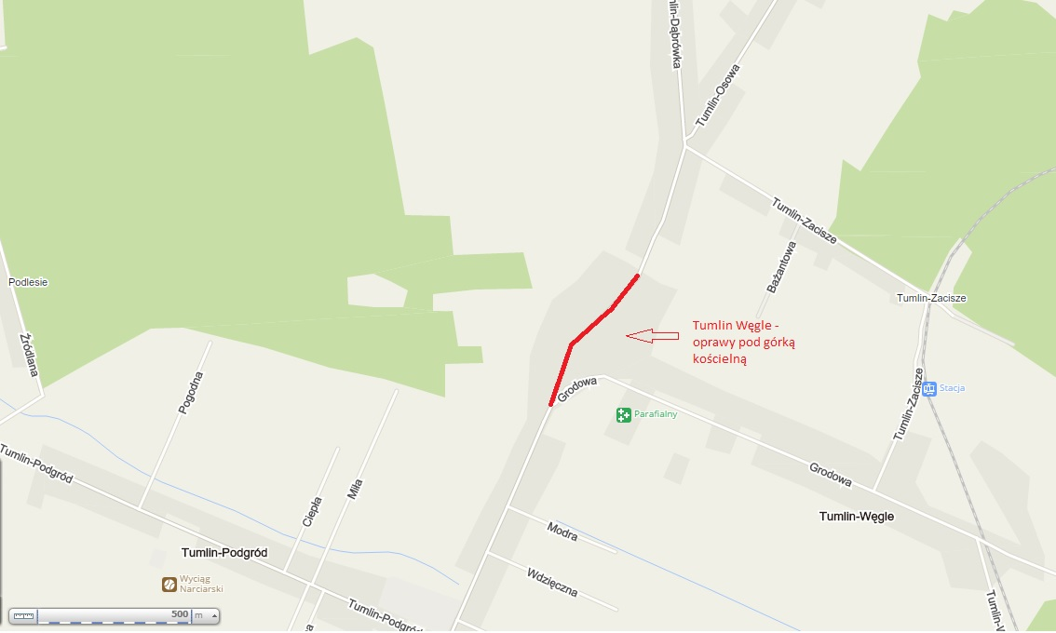

Szałas
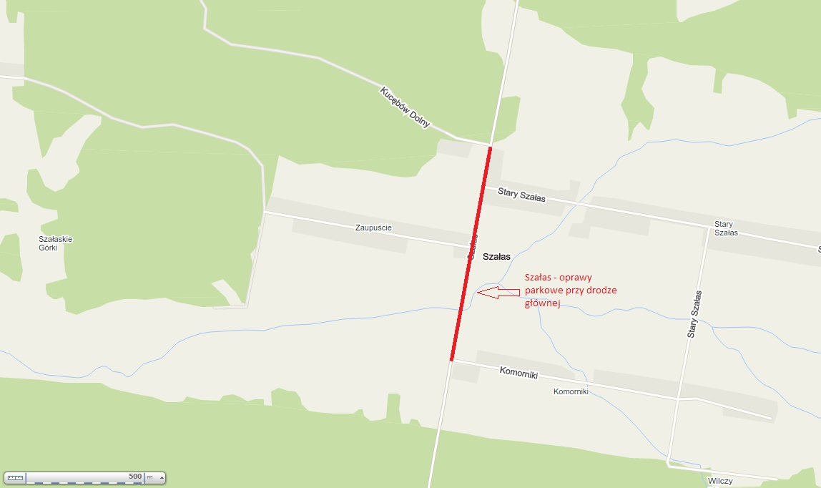
Tumlin Osowa
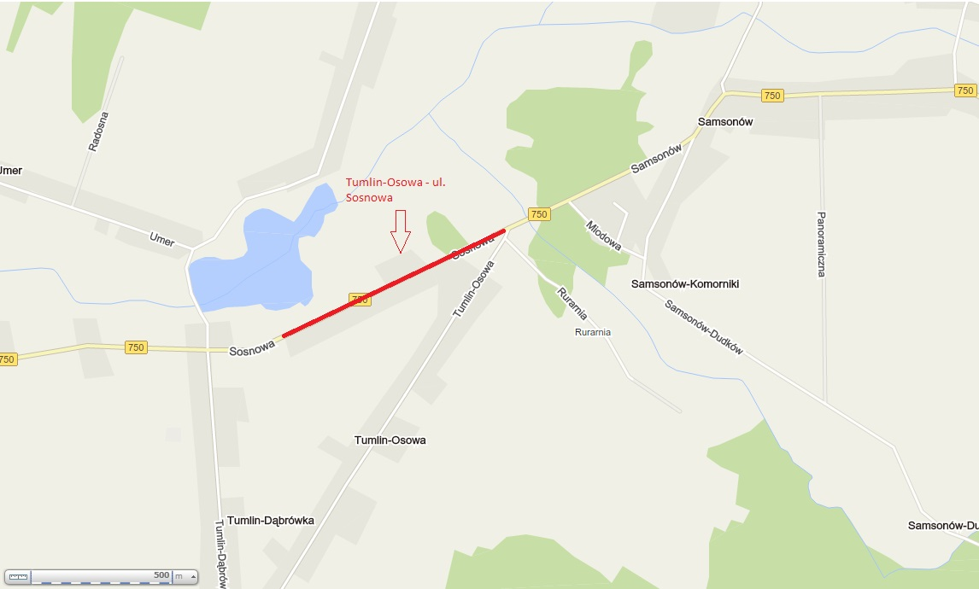
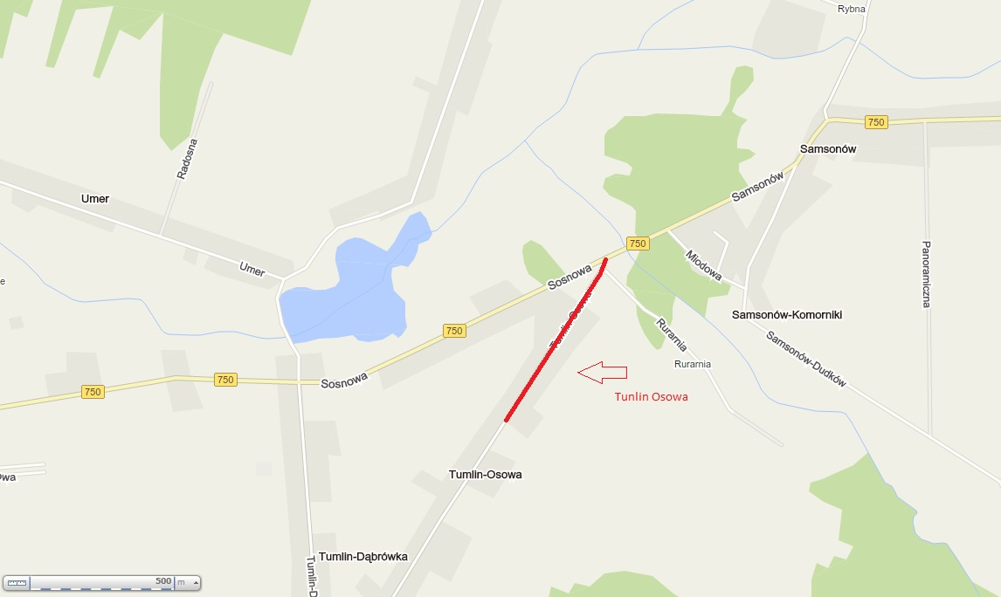

Zagnańsk ul. Spacerowa
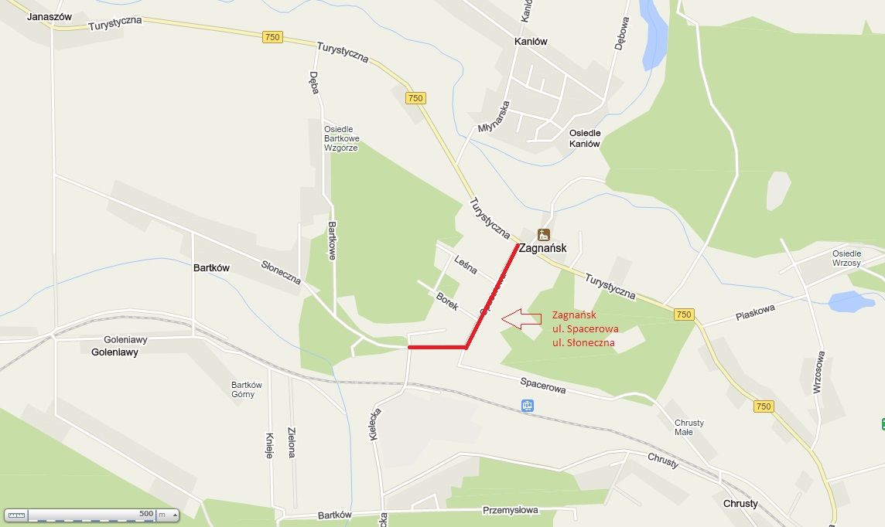
Zagnańsk ul. Borek
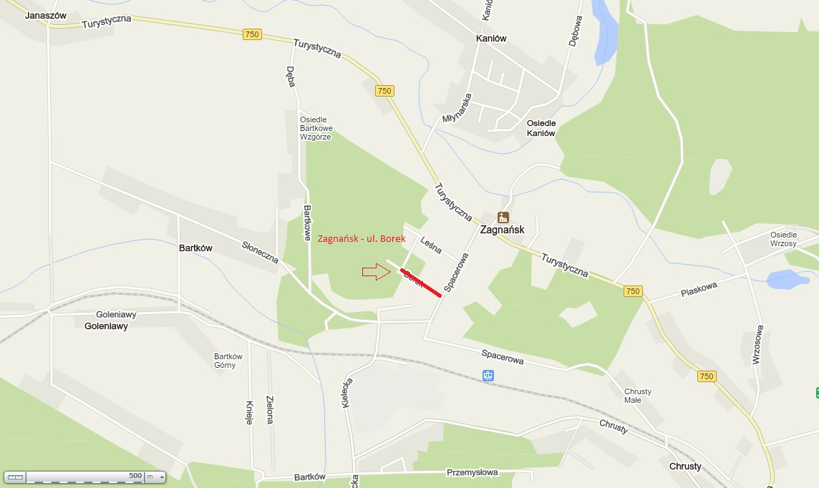
Zagnańsk ul.Leśna
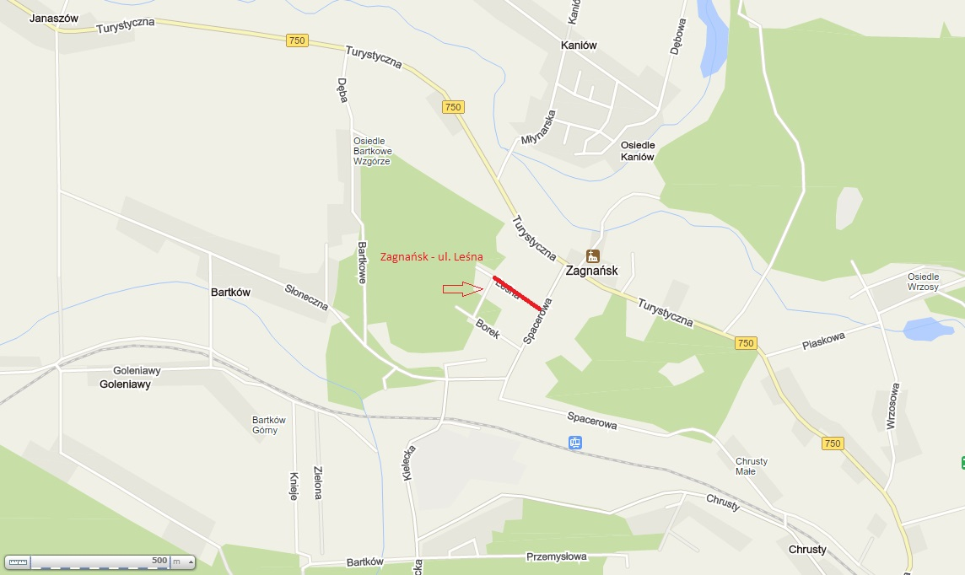
Zagnańsk ul. Turystyczna
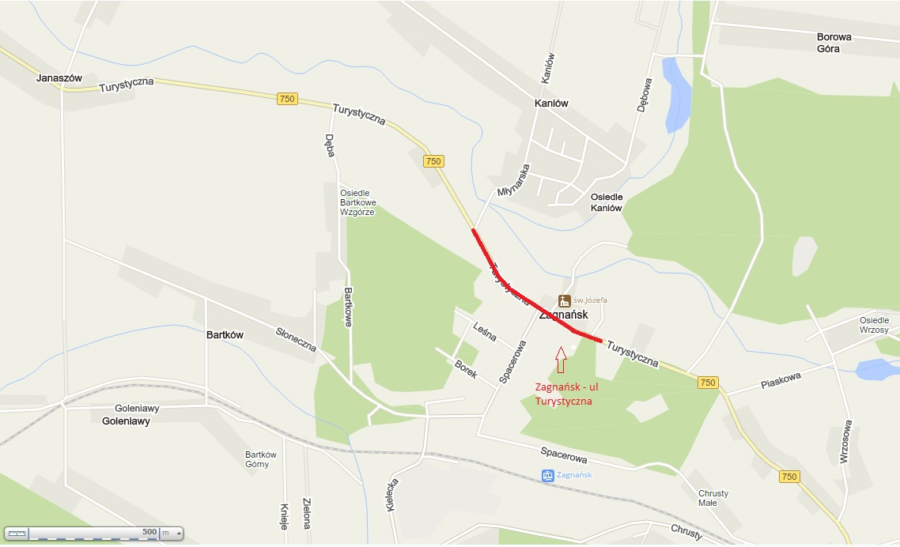
Inwestycja będzie zlokalizowana wzdłuż istniejącej linii sieci oświetlenia ulicznego .
Struktura własności działek, na których będzie zlokalizowana inwestycja obejmuje następujące podmioty:
- Gmina Zagnańsk,

Inwestor ponadto posiada zgodę podmiotów zarządzających siecią abonencką niskiego napięcia PGE Dystrybucja Spółka Akcyjna.

Sporządził

Załączniki:

- Przedmiar robót.

